Федеральное государственное бюджетное образовательное учреждение высшего профессионального образования

«Московский государственный технический университет имени Н. Э. Баумана»



Пример по выполнению Домашнего задания № 2

«Применение паттернов проектирования» по курсу Технологии разработки ПО

Составила Макрушина В.А.

Ван ЧаоЧао иу5и-12М

Москва – 2021

# Цель работы

Изучить основные паттерны проектирования, их особенности и область применения. Получить практические навыки программирования паттернов. Освоить технологию включения паттернов в собственную программу.

# Порядок и время проведения работы

Работа выполняется самостоятельно в часы внеаудиторных занятий. По итогам составляется и защищается отчет в бумажном виде, а также проводится демонстрация работающей программы.

# Задание

1. Разработать программу (основные прецеденты) на основе темы, выданной преподавателем (по варианту).
2. Реализовать в программе паттерны (по варианту) бизнес-логики и работы с БД.
3. Составить набор диаграмм классов и последовательностей, которые демонстрируют структуру и поведение программы.
4. Отдельно составить диаграммы классов и последовательностей для иллюстрации примененных паттернов.

### К защите:

### Программная реализация:

* + Работающая программа, реализующая основные функции системы (по варианту).
  + Программа должна содержать реализацию паттернов проектирования (по варианту).

### В отчет:

1. Диаграмма(ы) классов системы,
2. Диаграммы последовательностей для основных функций программы,
3. Диаграммы классов и последовательностей для иллюстрации примененных паттернов.

**класс car**

stockNumber:int

Supplier:string

vehicleBrands:String

whetherToSell:bool

+depositInTheWarehouse() используется для Хранить на складе

+moveOutOfTheWarehouse () используется для Забрать машину со склада

+sold() для продавать

**Inventory list(**Список инвентаря) **класс**

carsInStock:Car

inventoryManager:inventorylistadd

addTo(): Добавить информацию о заказе

logOut(): Удалить заказ

**staff member класс.**

Должность персонала

**Supplier класс.**

idNumber：Код поставщиком

phoneNumber：номер телефона

**Sales Order класс.**

+carl:Car

+customer: string :

+numberOfCars:int:

+salesMangementStaff:Salestaff

**customer класс**

address: string

id: int:

name: String

**Диаграмма классов для прецедента создание билетов на концерт（определение классов сущностей ）**

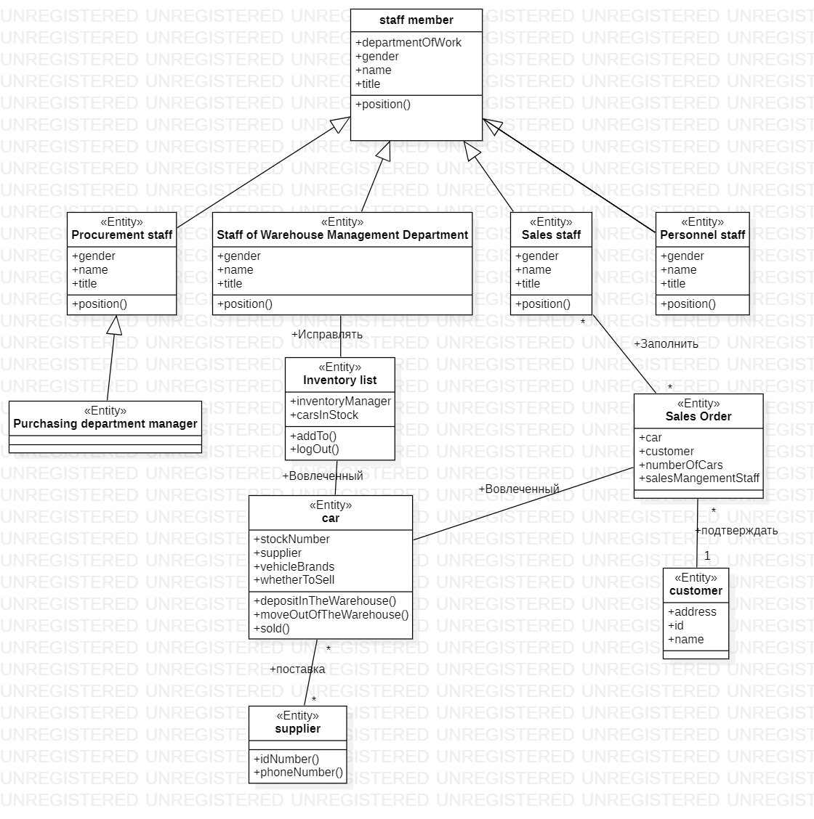

Рис.1 «Обзорная» диаграмма всех классов

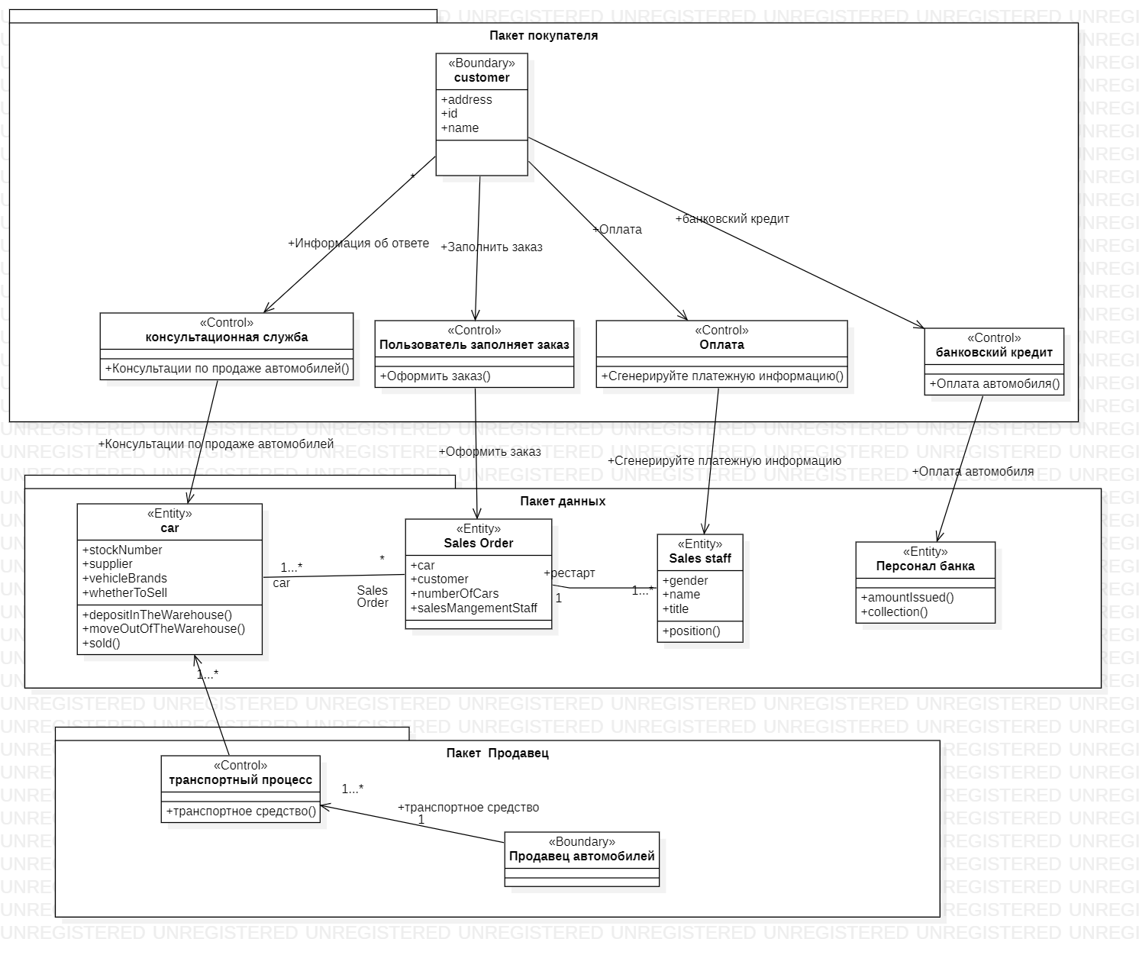

Рис. 2. «Обзорная» диаграмма пакетов ( классов)

**Диаграмма последовательности для прецедента создание билетов на концерт（определить граничные и управляющие классы**

**）**

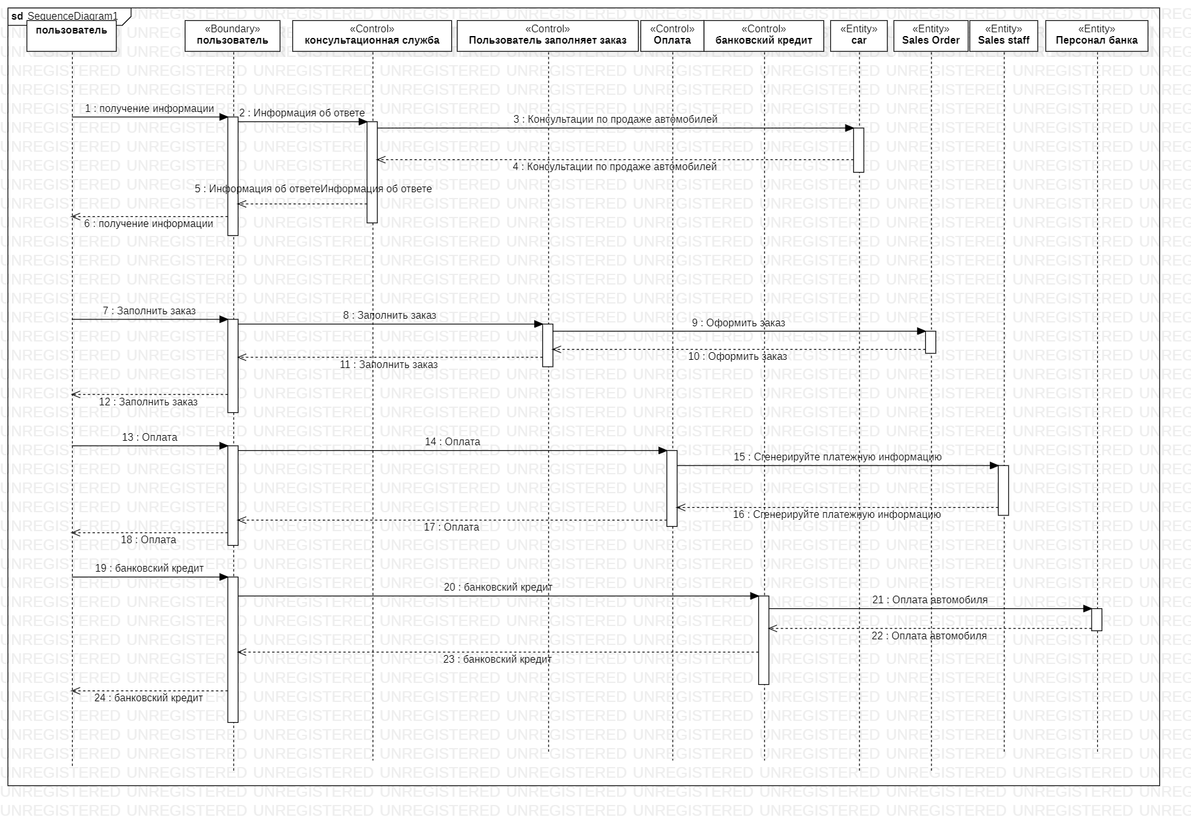

Рис.3. Диаграмма последовательностей для кооперации «Оформление заказа»

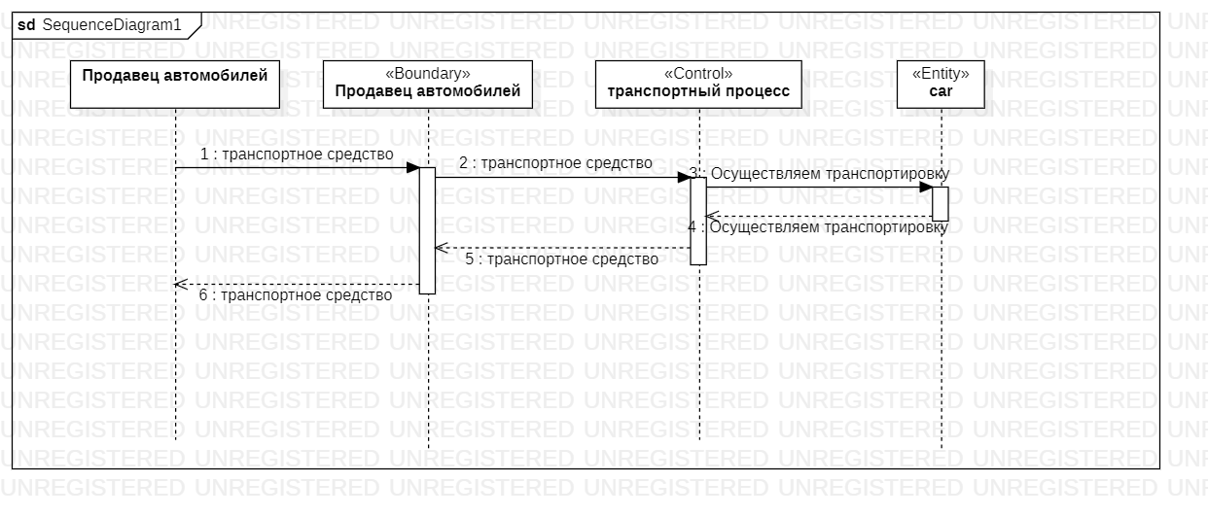

Рис.4. Диаграмма последовательностей для транспортный процесс

**Программный код с пояснениями**

**1.интерфейс входа**

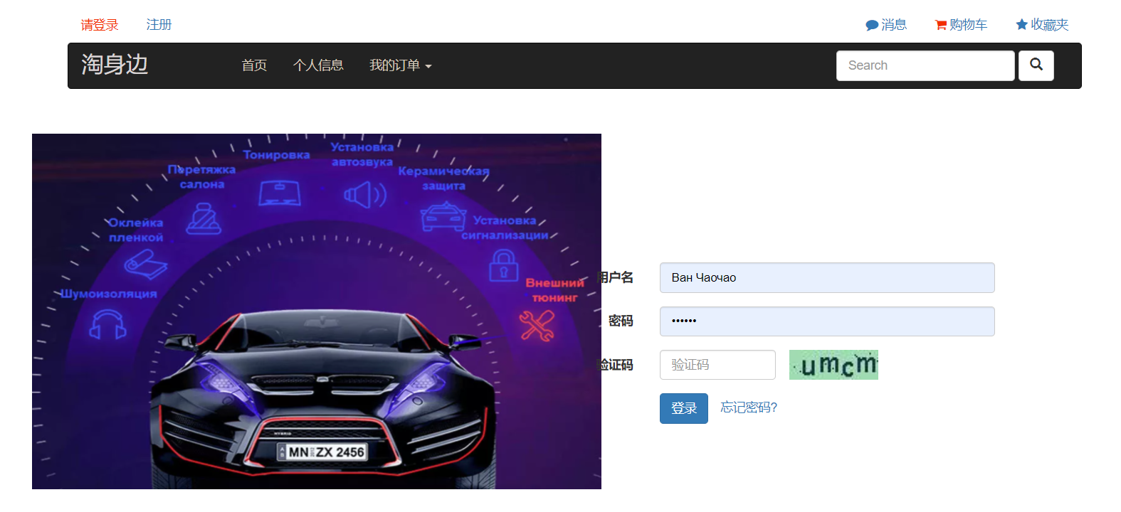

**2.база данных mysql (таблица имен пользователей) при подключении Navicat**

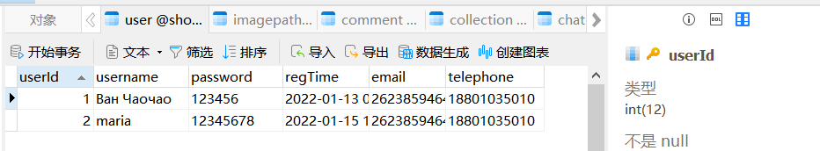

**3.исходный код**

package com.neu.shop.util.verificate;  
  
import javax.imageio.ImageIO;  
import java.awt.*;  
import java.awt.image.BufferedImage;  
import java.io.IOException;  
import java.io.OutputStream;  
import java.util.Random;  
  
*/**  
 * Created by Ван Чаочао on 2021/12/22.  
 */*public class Verificate {  
  
 // 验证码图片中可以出现的字符集，可根据需要修改  
 private char mapTable[] = { 'a', 'b', 'c', 'd', 'e', 'f', 'g', 'h', 'i', 'j', 'k', 'l', 'm', 'n', 'o', 'p', 'q',  
 'r', 's', 't', 'u', 'v', 'w', 'x', 'y', 'z', '0', '1', '2', '3', '4', '5', '6', '7', '8', '9' };  
  
 */**  
 * 功能:生成彩色验证码图片 参数width为生成图片的宽度,参数height为生成图片的高度,参数为页面的输出流  
 */* public String getCertPic(int width, int height,OutputStream os) {  
 if (width <= 0)  
 width = 60;  
 if (height <= 0)  
 height = 20;  
 BufferedImage image = new BufferedImage(width, height, BufferedImage.*TYPE_INT_RGB*);  
 // 获取图形上下文  
 Graphics g = image.getGraphics();  
 // 设定背景色  
 g.setColor(new Color(0x9FDCB1));  
 g.fillRect(0, 0, width, height);  
 // 画边框  
 g.setColor(new Color(0x9FDCB1));  
 g.drawRect(0, 0, width - 1, height - 1);  
 // 取随机产生的认证码  
 String strEnsure = "";  
 // 4代表4位验证码,如果要生成更多位的认证码,则加大数值  
 for (int i = 0; i < 4; ++i) {  
 strEnsure += mapTable[(int) (mapTable.length * Math.*random*())];  
 }  
 // 将认证码显示到图像中,如果要生成更多位的认证码,增加drawString语句  
 g.setColor(new Color(0x172D44));  
 g.setFont(new Font("Atlantic Inline", Font.*PLAIN*, 18));  
 String str = strEnsure.substring(0, 1);  
 g.drawString(str, 8, 17);  
 str = strEnsure.substring(1, 2);  
 g.drawString(str, 20, 15);  
 str = strEnsure.substring(2, 3);  
 g.drawString(str, 35, 18);  
 str = strEnsure.substring(3, 4);  
 g.drawString(str, 45, 15);  
 // 随机产生10个干扰点  
 Random rand = new Random();  
 for (int i = 0; i < 10; i++) {  
 int x = rand.nextInt(width);  
 int y = rand.nextInt(height);  
 g.drawOval(x, y, 1, 1);  
 }  
 // 释放图形上下文  
 g.dispose();  
 try {  
 // 输出图像到页面  
 ImageIO.*write*(image, "JPEG", os);  
 } catch (IOException e) {  
 return "";  
 }  
 return strEnsure;  
 }  
}

package com.neu.shop.controller.front;  
  
import com.github.pagehelper.PageHelper;  
import com.github.pagehelper.PageInfo;  
import com.neu.shop.pojo.*;  
import com.neu.shop.service.AddressService;  
import com.neu.shop.service.GoodsService;  
import com.neu.shop.service.OrderService;  
import com.neu.shop.service.UserService;  
import org.springframework.beans.factory.annotation.Autowired;  
import org.springframework.stereotype.Controller;  
import org.springframework.ui.Model;  
import org.springframework.web.bind.annotation.RequestMapping;  
import org.springframework.web.bind.annotation.RequestParam;  
import org.springframework.web.bind.annotation.ResponseBody;  
  
import javax.servlet.http.HttpServletRequest;  
import javax.servlet.http.HttpSession;  
import java.util.ArrayList;  
import java.util.Date;  
import java.util.List;  
  
*/**  
 * Created by Ван Чаочао on 2021/12/22.  
 */*@Controller  
public class CustomerController {  
  
 @RequestMapping("/login")  
 public String loginView(){  
 return "login";  
 }  
  
 @Autowired  
 private UserService userService;  
  
 @RequestMapping("/register")  
 public String register(){  
 return "register";  
 }  
  
 @RequestMapping("/registerresult")  
 public String registerResult(User user,Model registerResult){  
 List<User> userList=new ArrayList<>();  
 UserExample userExample=new UserExample();  
 userExample.or().andUsernameLike(user.getUsername());  
 userList=userService.selectByExample(userExample);  
 if (!userList.isEmpty())  
 {  
 registerResult.addAttribute("errorMsg","用户名被占用");  
 return "register";  
 }  
 else {  
 Date RegTime=new Date();  
 user.setRegtime(RegTime);  
 userService.insertSelective(user);  
 return "redirect:/login";  
 }  
 }  
  
  
 @RequestMapping("/loginconfirm")  
 public String loginConfirm(User user,Model loginResult,HttpServletRequest request,@RequestParam("confirmlogo") String confirmlogo){  
 HttpSession session=request.getSession();  
 String verificationCode = (String) session.getAttribute("certCode");  
 if (!confirmlogo.equals(verificationCode))  
 {  
 loginResult.addAttribute("errorMsg","验证码错误");  
 return "login";  
  
 }  
 List<User> userList=new ArrayList<User>();  
 UserExample userExample=new UserExample();  
 userExample.or().andUsernameEqualTo(user.getUsername()).andPasswordEqualTo(user.getPassword());  
 userList=userService.selectByExample(userExample);  
 if (!userList.isEmpty())  
 {  
 session.setAttribute("user",userList.get(0));  
 return "redirect:/main";  
 }  
 else {  
 loginResult.addAttribute("errorMsg","用户名与密码不匹配");  
 return "login";  
 }  
 }  
  
 @RequestMapping("/information")  
 public String information(Model userModel,HttpServletRequest request){  
 HttpSession session=request.getSession();  
 User user;  
 Integer userId;  
 user=(User) session.getAttribute("user");  
 if (user==null)  
 {  
 return "redirect:/login";  
 }  
 userId=user.getUserid();  
 user=userService.selectByPrimaryKey(userId);  
 userModel.addAttribute("user",user);  
 return "information";  
 }  
  
 @RequestMapping("/saveInfo")  
 @ResponseBody  
 public Msg saveInfo(String name, String email, String telephone,HttpServletRequest request){  
 HttpSession session=request.getSession();  
 UserExample userExample=new UserExample();  
 User user,updateUser=new User();  
 List<User> userList=new ArrayList<>();  
 Integer userid;  
 user=(User)session.getAttribute("user");  
 userid= user.getUserid();  
 userExample.or().andUsernameEqualTo(name);  
 userList=userService.selectByExample(userExample);  
 if (userList.isEmpty())  
 {  
 updateUser.setUserid(userid);  
 updateUser.setUsername(name);  
 updateUser.setEmail(email);  
 updateUser.setTelephone(telephone);  
 userService.updateByPrimaryKeySelective(updateUser);  
 return Msg.*success*("更新成功");  
 }  
 else {return Msg.*fail*("更新失败");}  
 }  
  
 @Autowired  
 private AddressService addressService;  
  
 @RequestMapping("/info/address")  
 public String address(HttpServletRequest request,Model addressModel){  
 HttpSession session=request.getSession();  
 User user=(User)session.getAttribute("user");  
 if (user==null)  
 {  
 return "redirect:/login";  
 }  
 AddressExample addressExample=new AddressExample();  
 addressExample.or().andUseridEqualTo(user.getUserid());  
 List<Address> addressList=addressService.getAllAddressByExample(addressExample);  
 addressModel.addAttribute("addressList",addressList);  
 return "address";  
 }  
  
 @RequestMapping("/saveAddr")  
 @ResponseBody  
 public Msg saveAddr(Address address){  
  
 addressService.updateByPrimaryKeySelective(address);  
 return Msg.*success*("修改成功");  
 }  
  
 @RequestMapping("/deleteAddr")  
 @ResponseBody  
 public Msg deleteAddr(Address address){  
 addressService.deleteByPrimaryKey(address.getAddressid());  
 return Msg.*success*("删除成功");  
 }  
  
 @RequestMapping("/insertAddr")  
 @ResponseBody  
 public Msg insertAddr(Address address,HttpServletRequest request){  
 HttpSession session=request.getSession();  
 User user=new User();  
 user=(User) session.getAttribute("user");  
 address.setUserid(user.getUserid());  
 addressService.insertSelective(address);  
 return Msg.*success*("添加成功");  
 }  
  
 @Autowired  
 private OrderService orderService;  
  
 @Autowired  
 private GoodsService goodsService;  
  
 @RequestMapping("/info/list")  
 public String list(HttpServletRequest request,Model orderModel){  
  
 HttpSession session=request.getSession();  
 User user;  
 user=(User)session.getAttribute("user");  
  
 if (user==null)  
 {  
 return "redirect:/login";  
 }  
  
 OrderExample orderExample=new OrderExample();  
 orderExample.or().andUseridEqualTo(user.getUserid());  
 List<Order> orderList=orderService.selectOrderByExample(orderExample);  
 orderModel.addAttribute("orderList",orderList);  
 Order order;  
 OrderItem orderItem;  
 List<OrderItem> orderItemList=new ArrayList<>();  
 Goods goods;  
 Address address;  
 for (Integer i=0;i<orderList.size();i++)  
 {  
 order=orderList.get(i);  
 OrderItemExample orderItemExample=new OrderItemExample();  
 orderItemExample.or().andOrderidEqualTo(order.getOrderid());  
 orderItemList=orderService.getOrderItemByExample(orderItemExample);  
 List<Goods> goodsList=new ArrayList<>();  
 List<Integer> goodsIdList=new ArrayList<>();  
 for (Integer j=0;j<orderItemList.size();j++)  
 {  
 orderItem=orderItemList.get(j);  
 goodsIdList.add(orderItem.getGoodsid());  
 }  
 GoodsExample goodsExample=new GoodsExample();  
 goodsExample.or().andGoodsidIn(goodsIdList);  
 goodsList=goodsService.selectByExample(goodsExample);  
 order.setGoodsInfo(goodsList);  
 address=addressService.selectByPrimaryKey(order.getAddressid());  
 order.setAddress(address);  
 orderList.set(i,order);  
 }  
  
  
  
 orderModel.addAttribute("orderList",orderList);  
  
 return "list";  
 }  
  
 /* @RequestMapping("/info/list")  
 public String list(HttpServletRequest request,Model orderModel,  
 @RequestParam(value = "pageIssend",defaultValue = "1") Integer pnIssend,  
 @RequestParam(value = "pageIsrecive",defaultValue = "1") Integer pnIsrecive,  
 @RequestParam(value = "pageIscompelete",defaultValue = "1") Integer pnIscompelete  
  
 ){  
 //一页显示几个数据  
 PageHelper.startPage(pnIssend, 3);  
 PageHelper.startPage(pnIsrecive, 3);  
 PageHelper.startPage(pnIscompelete, 3);  
 HttpSession session=request.getSession();  
 User user;  
 user=(User)session.getAttribute("user");  
  
 if (user==null)  
 {  
 return "redirect:/login";  
 }  
  
 OrderExample orderExample=new OrderExample();  
 orderExample.or().andUseridEqualTo(user.getUserid());  
 List<Order> orderList=orderService.selectOrderByExample(orderExample);  
 *//* orderModel.addAttribute("orderList",orderList);*//*  
 Order order;  
 OrderItem orderItem;  
 List<OrderItem> orderItemList=new ArrayList<>();  
 Goods goods;  
 Address address;  
 for (Integer i=0;i<orderList.size();i++)  
 {  
 order=orderList.get(i);  
 OrderItemExample orderItemExample=new OrderItemExample();  
 orderItemExample.or().andOrderidEqualTo(order.getOrderid());  
 orderItemList=orderService.getOrderItemByExample(orderItemExample);  
 List<Goods> goodsList=new ArrayList<>();  
 List<Integer> goodsIdList=new ArrayList<>();  
 for (Integer j=0;j<orderItemList.size();j++)  
 {  
 orderItem=orderItemList.get(j);  
 goodsIdList.add(orderItem.getGoodsid());  
 }  
 GoodsExample goodsExample=new GoodsExample();  
 goodsExample.or().andGoodsidIn(goodsIdList);  
 goodsList=goodsService.selectByExample(goodsExample);  
 order.setGoodsInfo(goodsList);  
 address=addressService.selectByPrimaryKey(order.getAddressid());  
 order.setAddress(address);  
 orderList.set(i,order);  
 }  
  
  
  
 //显示几个页号  
 PageInfo pageIssend = new PageInfo(orderList,2);  
  
 PageInfo pageIsrecive = new PageInfo(orderList,2);  
  
 PageInfo pageIscompelete = new PageInfo(orderList,2);  
  
 orderModel.addAttribute("pageInfoIssend", pageIssend);  
  
 orderModel.addAttribute("pageInfoIsrecive", pageIsrecive);  
  
 orderModel.addAttribute("pageInfoIscompelete", pageIscompelete);  
  
 return "list";  
 }*/  
  
 @RequestMapping("/deleteList")  
 @ResponseBody  
 public Msg deleteList(Order order){  
 orderService.deleteById(order.getOrderid());  
 return Msg.*success*("删除成功");  
 }  
  
  
 @RequestMapping("/info/favorite")  
 public String showFavorite(@RequestParam(value = "page",defaultValue = "1") Integer pn, HttpServletRequest request,Model model){  
 HttpSession session=request.getSession();  
 User user=(User)session.getAttribute("user");  
 if (user == null) {  
 return "redirect:/login";  
 }  
  
 //一页显示几个数据  
 PageHelper.*startPage*(pn, 16);  
  
 FavoriteExample favoriteExample = new FavoriteExample();  
 favoriteExample.or().andUseridEqualTo(user.getUserid());  
 List<Favorite> favoriteList = goodsService.selectFavByExample(favoriteExample);  
  
 List<Integer> goodsIdList = new ArrayList<Integer>();  
 for (Favorite tmp:favoriteList) {  
 goodsIdList.add(tmp.getGoodsid());  
 }  
  
 GoodsExample goodsExample = new GoodsExample();  
 List<Goods> goodsList = new ArrayList<>();  
 if (!goodsIdList.isEmpty()) {  
 goodsExample.or().andGoodsidIn(goodsIdList);  
 goodsList = goodsService.selectByExample(goodsExample);  
 }  
  
 //获取图片地址  
 for (int i = 0; i < goodsList.size(); i++) {  
 Goods goods = goodsList.get(i);  
  
 List<ImagePath> imagePathList = goodsService.findImagePath(goods.getGoodsid());  
  
 goods.setImagePaths(imagePathList);  
  
 //判断是否收藏  
 goods.setFav(true);  
  
 goodsList.set(i, goods);  
 }  
  
 //显示几个页号  
 PageInfo page = new PageInfo(goodsList,5);  
 model.addAttribute("pageInfo", page);  
  
 return "favorite";  
 }  
  
 @RequestMapping("/savePsw")  
 @ResponseBody  
 public Msg savePsw(String Psw,HttpServletRequest request)  
 {  
 HttpSession session=request.getSession();  
 User user=(User) session.getAttribute("user");  
 user.setPassword(Psw);  
 userService.updateByPrimaryKeySelective(user);  
 return Msg.*success*("修改密码成功");  
 }  
  
 @RequestMapping("/finishList")  
 @ResponseBody  
 public Msg finishiList(Integer orderid){  
 Order order=orderService.selectByPrimaryKey(orderid);  
 order.setIsreceive(true);  
 order.setIscomplete(true);  
 orderService.updateOrderByKey(order);  
 return Msg.*success*("完成订单成功");  
 }  
  
 @RequestMapping("/logout")  
 public String logout(HttpServletRequest request){  
 HttpSession session=request.getSession();  
 session.removeAttribute("user");  
 return "redirect:/login";  
 }  
  
}